Верховная Рада переименовала Переяслав-Хмельницкий
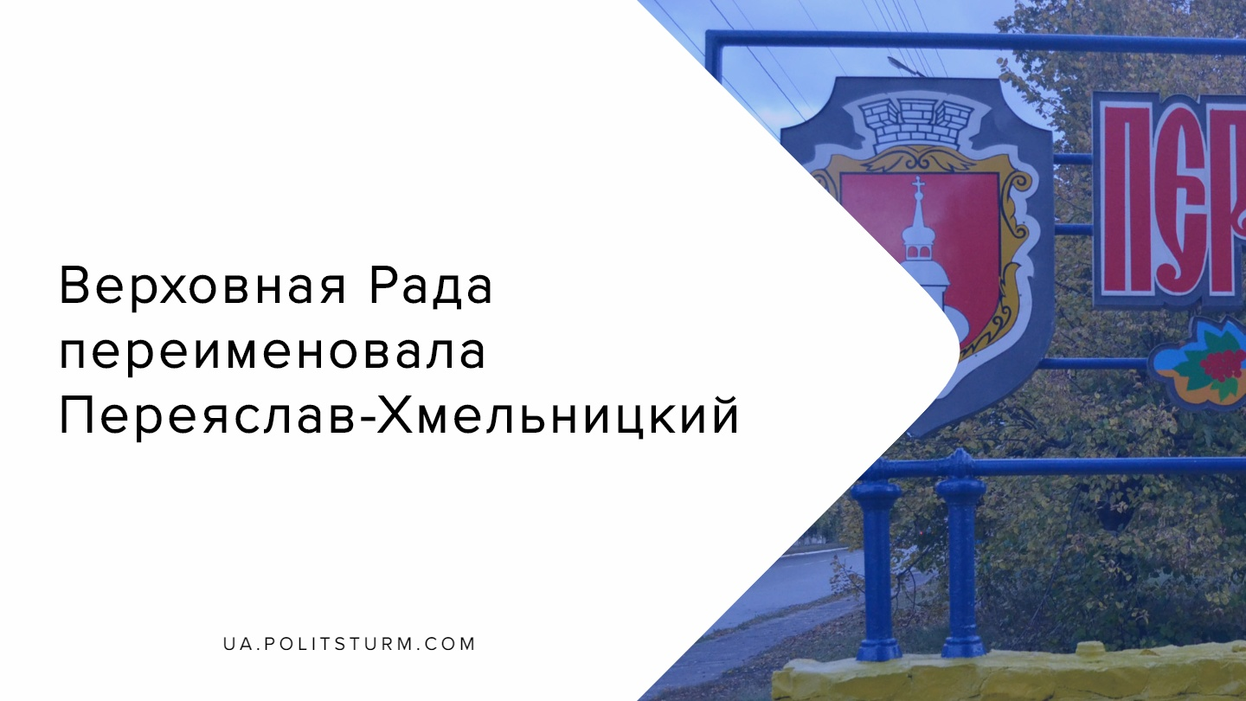

Оригинальная статья
2019-11-03
1 мин. на чтение

Народные депутаты переименовали город Переяслав-Хмельницкий Киевской области в Переяслав. Соответствующее решение поддержали 267 парламентариев.
В документе также говорится, что Украинский институт национальной памяти поддержал предложение о возвращении Переяславу-Хмельницкому его исторического названия – Переяслав.
«Возвращение городу его исторического названия будет способствовать восстановлению национальной памяти украинского общества, а также преодолению исторических мифов об «извечном стремлении украинского народа к воссоединению с русским народом», что воплотилось в «воссоединении Украины и России» на Переяславской раде 1654 года«, — указано в пояснительной записке к постановлению. Против такого решения проголосовало 13 народных депутатов, 19 — воздержались, и 84 народных избранника не голосовали.
Переяслав-Хмельницкий является одним из древнейших городов Украины, первое письменное упоминание о нем датируется 907 годом. Нынешнее название город получил 12 октября 1943 указом президиума Верховного Совета СССР. Тогда в честь Богдана Хмельницкого город переименовали в Переяслав-Хмельницкий.
Напомним, что 8 (18) января 1654 года в Переяславе состоялась Переяславская рада — собрание представителей запорожского казачества во главе с гетманом Богданом Хмельницким, на котором было принародно принято решение об объединении территории Войска Запорожского с Русским царством, закрепленное присягой на верность царю. Это было необходимым шагом в рамках национально-освободительной войны украинского крестьянства и казачества за избавления от национального и религиозного угнетения со стороны Речи Посполитой.
Личность Богдана Хмельницкого, по всей видимости, будет пересмотрена властью на предмет героической составляющей, ведь политика гетмана, направленная на сотрудничество с Российской империей, никак не соответствует русофобской, антисоветской и антикоммунистической повестке в современной украинской историографии и навязываемой классом капиталистов национальной идее “многострадальной Украины”. Капиталисты пытается вытравить из сознания рабочих любые воспоминания о совместном с Россией и СССР прошлом. Разжигание ненависти на почве принадлежности к той или иной нации, как и построение национального государства, нацелено лишь отвлечения внимания трудящихся от эксплуатации, угнетения и преступлений, совершаемых капиталистами.

Источники:
- https://www.segodnya.ua/kiev-amp/verhovnaya-rada-pereimenovala-pereyaslav-hmelnickiy-1352894.html
- https://tsn.ua/ru/ukrayina/rada-progolosovala-za-pereimenovanie-pereyaslava-hmelnickogo-1420317.html

Оригинальная статья

